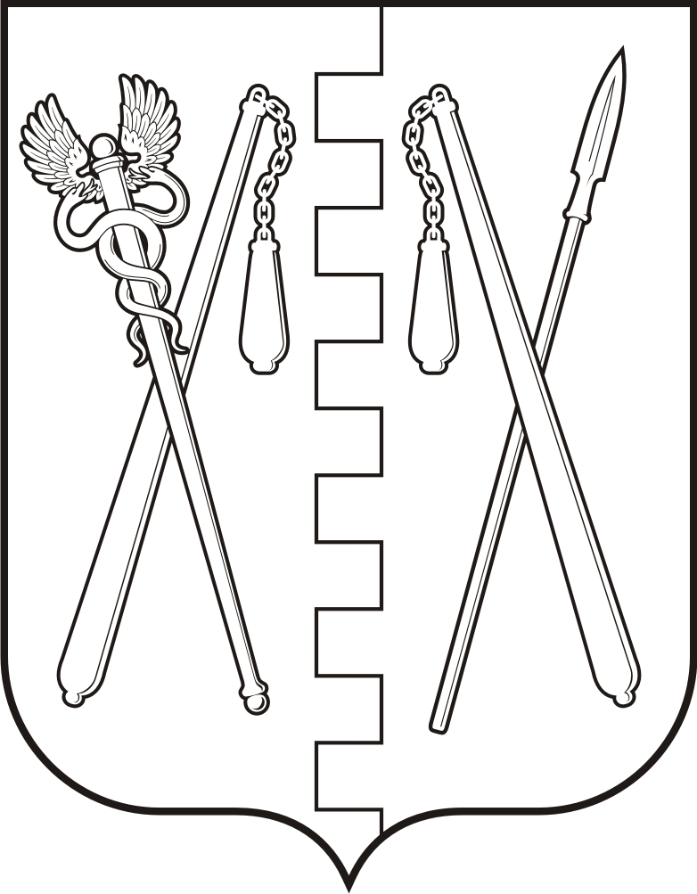
КУРГАНСКАЯ ОБЛАСТЬ
ПОЛОВИНСКИЙ МУНИЦИПАЛЬНЫЙ ОКРУГ КУРГАНСКОЙ ОБЛАСТИ
АДМИНИСТРАЦИЯ ПОЛОВИНСКОГО МУНИЦИПАЛЬНОГО ОКРУГА КУРГАНСКОЙ ОБЛАСТИ

ПОСТАНОВЛЕНИЕ
от | 28.03.2025 г. |  | № 161
с. Половинное

Об утверждении Комиссии по исчислению стажа
муниципальной службы Администрации
Половинского муниципального округа Курганской области

В соответствии с решением Думы Половинского муниципального округа Курганской области от 14 июля 2022 г. № 66 «Об утверждении Положения о порядке создания и деятельности комиссии по исчислению стажа муниципальной службы в Половинском муниципальном округе Курганской области», Администрация Половинского муниципального округа Курганской области
ПОСТАНОВЛЯЕТ:
1. Утвердить комиссию по исчислению стажа муниципальной службы Администрации Половинского муниципального округа Курганской области согласно приложению.
2. Постановление Администрации Половинского муниципального округа Курганской области от 05.08.2022 г. № 50 «Об утверждении Комиссии по исчислению стажа муниципальной службы Администрации Половинского муниципального округа Курганской области» считать утратившим силу.
3. Контроль за выполнением настоящего постановления возложить на управляющего делами – руководителя аппарата Администрации Половинского муниципального округа Курганской области.

Глава Половинского муниципального округа
Курганской области В.В. Меньщиков

Приложение
к постановлению Администрации Половинского
муниципального округа Курганской области
от «28» 03. 2025 г. №161
«Об утверждении Комиссии по исчислению стажа
муниципальной службы Администрации
Половинского муниципального округа
Курганской области»

Комиссия
по исчислению стажа муниципальной службы
Администрации Половинского муниципального округа Курганской области

Тягунова С.Ю. | Управляющий делами – руководитель аппарата  Администрации Половинского муниципального округа Курганской области, председатель комиссии
Прядко И.В. | Главный специалист отдела правовой и организационно-контрольной работы Администрации Половинского муниципального округа Курганской области, секретарь комиссии
Члены Комиссии:

Иконникова Л.О. | Руководитель отдела правовой и организационно-контрольной работы Администрации Половинского муниципального округа Курганской области,
Коханова Е.А. | Главный юрисконсульт отдела правовой и организационно-контрольной работы Администрации Половинского муниципального округа Курганской области
Родионова В.В. | Представитель трудового коллектива Администрации Половинского муниципального округа Курганской области

Управляющий делами – руководитель аппарата
Администрации Половинского муниципального округа
Курганской области Тягунова С.Ю.

